|  |  |
| --- | --- |
| ICS |  |
| CCS | 点击此处添加CCS号 |

|  |
| --- |
| 43 |

湖南省地方标准

DB 43/T XXXX—XXXX

自然资源地籍调查成果技术规范

Technical Specification for Cadastral Survey Results of Natural Resources

XXXX - XX - XX发布

XXXX - XX - XX实施

湖南省市场监督管理局  发布

目次

前言 III

1 范围 1

2 规范性引用文件 1

3 术语和定义 1

4 数学基础 1

4.1 坐标系统与投影方法 1

4.2 计量单位 2

5 成果种类 2

6 成果内容 2

6.1 原始资料 2

6.2 数据库成果 2

6.3 图件成果 2

6.4 文件成果 2

6.5 文字材料 3

6.6 其他成果 3

7 成果汇交 3

7.1 汇交形式 3

7.2 组织格式 3

附 录 A （资料性） 原始资料清单样式 5

附 录 B （规范性） 图件样式 6

附 录 B.1 地籍图样式 6

附 录 B.2 地籍图图式符号表 7

附 录 B.3 登记单元图样式 9

附 录 B.4 登记单元图图式符号表 10

附 录 B.5 专题图样式 11

附 录 B.6 专题图图式符号表 15

附 录 C （规范性） 权属资料样式 18

附 录 C.1 权属界线接线图 18

附 录 C.2 XX乡镇权属界线索引表 19

附 录 D （规范性） 文字材料模版 20

附 录 D.1 工作报告大纲 20

附 录 D.2 技术报告大纲 21

附 录 D.3 登记单元划分情况说明样式 22

附 录 D.4 地籍调查情况说明样式 23

附 录 D.5 自然资源地籍调查成果自检及修改情况说明样式 24

附 录 E （规范性） 统计表格样式 25

附 录 E.1自然资源登记单元分类面积汇总表（一） 25

附 录 E.2自然资源登记单元分类面积汇总表（二） 26

附 录 E.3自然资源登记单元涉及行政区域情况统计表 27

附 录 F （规范性） 汇交资料清单 28

附 录 G （规范性） 电子档成果汇交组织样式 30

附 录 H （规范性） 纸质档成果汇交台账样式 33

参 考 文 献 37

1. 前言

本文件按照GB/T 1.1—2020《标准化工作导则 第1部分：标准化文件的结构和起草规则》的规定起草。

请注意本文件的某些内容可能涉及专利。本文件的发布机构不承担识别专利的责任。

本文件由湖南省自然资源厅提出并归口。

本文件起草单位：湖南省不动产登记中心。

本文件主要起草人：

自然资源地籍调查成果技术规范

* 1. 范围

本文件规定了自然资源地籍调查成果的相关技术要求，适用于湖南省自然资源地籍调查工作。

* 1. 规范性引用文件

下列文件中的内容通过文中的规范性引用而构成本文件必不可少的条款。其中，注日期的引用文件，仅该日期对应的版本适用于本文件；不注日期的引用文件，其最新版本（包括所有的修改单）适用于本文件。

GB/T 42547 2023 地籍调查规程

TD/T 1077-2023 地籍调查基本术语

TD/T 1015.2-2024 地籍数据库 第2部分:自然资源

DB43/T 2642-2023 自然保护地确权登记技术规范

DB43/T 3004-2024 水流确权登记技术规范

GB/T 13989-2012 国家基本比例尺地形图分幅和编号

* 1. 术语和定义

下列术语和定义适用于本文件。

自然资源确权登记 unified registration of natural resources

对水流、森林、山岭、草原、荒地、滩涂以及探明储量的矿产资源等自然资源的所有权和所有自然生态空间统一进行确权登记。[DB43/T 2642-2023 自然保护地确权登记技术规范]

自然资源登记单元 natural resource registration unit

自然资源统一确权登记的基本单位。由登记机构会同水利、林草、生态环境等部门在自然资源所有权范围的基础上，综合考虑不同自然资源种类和在生态、经济、国防等方面的重要程度以及相对完整的生态功能、集中连片等因素划定的相对封闭的空间范围。[DB43/T 3004-2024 水流确权登记技术规范]

自然资源地籍调查 cadastral survey of natural resources

通过权属调查、自然状况调查、公共管制调查、调查成果核实、调查成果编制、成果检查与入库等自然资源确权登记工作程序,全面查清自然资源登记单元内不动产和自然资源的权属、位置、界址、数量、质量、利用、权利限制、公共管制等状况的工作。[TD/T 1077-2023 地籍调查基本术语，有修改]

* 1. 数学基础
     1. 坐标系统与投影方法

自然资源地籍调查成果采用2000国家大地坐标系（CGCS2000），1985国家高程基准，高斯-克吕格投影，3°带的平面直角坐标系。

* + 1. 计量单位

自然资源地籍调查成果长度单位采用米（m），统计汇总长度单位采用千米（km），小数点后保留2位有效数字。

自然资源地籍调查成果面积单位采用平方米（㎡），小数点后保留2位有效数字。统计汇总面积单位采用公顷（hm2），小数点后保留4位有效数字。

* 1. 成果种类

自然资源地籍调查成果分为原始资料、数据库成果、图件成果、文件成果、文字材料和其他成果等，以自然资源登记单元为单位进行组织。

* 1. 成果内容
     1. 原始资料

按照资料来源，将从自然资源、水利、林业、生态环境、农业农村等各部门收集的用于开展工作的原始资料分类整理。原始资料详细情况参见附录A。

* + 1. 数据库成果

数据库成果应符合《TD/T 1015.2-2024 地籍数据库 第2部分:自然资源》的要求。

* + 1. 图件成果

图件成果包括地籍图、登记单元图、专题图。所有图件左下角需明确调查单位、组织实施单位。

* + - 1. 地籍图

地籍图采用1:5 000比例尺。按照国家1:5 000基本比例尺地形图分幅和编号。样式参见附录B.1、附录B.2。

* + - 1. 登记单元图

根据登记单元大小形状，确定合适的比例尺和幅面。比例尺的分母以整百数为宜，幅面宽度不超过787mm，长度根据实际情况设置。样式参见附录B.3、附录B.4。

* + - 1. 专题图

可根据自然资源地籍调查实际需求，编制权属状况、自然状况、用途管制及特殊保护、关联信息等专题图件。图件比例尺与幅面与登记单元图保持一致。样式参见附录B.5、附录B.6。

* + 1. 文件成果

文件成果包括自然资源地籍调查（初、终）表、权属资料、调查成果核实表、成果审核表、审批文件。

* + - 1. 自然资源地籍调查（初、终）表

按《自然资源确权登记操作指南（试行）》相关要求填写，并加盖调查单位公章。

* + - 1. 权属资料

包括登记单元内全部自然资源所有权界线成果（含国有和集体之间、集体和集体之间）。具体包括：权属界线接线图、每条所有权界线的界线协议书及附图，涉及所有权争议的，还需包括自然资源权属争议原由书、权属说明以及征收、人民政府的权属争议处理决定、法院的司法判决等能够证明自然资源所有权归属的相关佐证资料及其他相关资料。

登记单元涉及多个行政区域的，以县级行政区为单位，分乡镇按照界址线顺序编制权属界线接线图及权属界线索引表，将同一条所有权权属界线的相关资料放在一起，依次装订成册，一乡镇一册。每册应包含权属界线接线图、权属界线索引表、权属资料。权属资料加盖调查单位公章。权属资料相关要求参见附录C。

* + - 1. 调查成果核实表

按照《自然资源确权登记操作指南（试行）》要求规范提交。

* + - 1. 成果审核表

按照《自然资源确权登记操作指南（试行）》要求规范提交。

* + - 1. 审批文件

自然资源确权登记过程中收集到的各类审批资料。

* + 1. 文字材料

包括实施方案、工作报告（大纲参见附录D.1）、技术报告（大纲参见附录D.2）、登记单元划分情况说明（样式参见附录D.3）、地籍调查情况说明（样式参见附录D.4）、自然资源地籍调查成果自检及修改情况说明（样式参见附录D.5）、统计表格（样式参见附录E）。文字材料纸质档加盖调查单位公章。

* + 1. 其他成果

地籍调查过程中收集的其他资料、产生的其他成果，或文件成果中不宜装订的资料。

* 1. 成果汇交
     1. 汇交形式

自然资源地籍调查成果以电子档和纸质档的形式汇交。

除原始资料和数据库外，电子档成果除汇交原始格式成果外，还需提交PDF格式成果。纸质档成果除汇交纸质成果外，还需另行扫描PDF格式电子数据汇交。

汇交纸质档成果均加盖调查单位公章。

汇交电子档图件成果以登记单元为单位，按图件类别分别整合为一个PDF格式文件。

自然资源地籍调查成果汇交要求参见附录F。

* + 1. 组织格式

自然资源地籍调查成果以自然资源登记单元为单位独立汇交。若同一个登记单元由多个标段组成，则各标段分别汇交成果，汇总标段另提交一套汇总成果。

电子档成果按要求分级建立文件夹存放。具体文件夹组织样式见附录G。

纸质档成果按图件成果、文件成果、文字材料和其他成果的资料顺序装盒汇交，并填写纸质档成果台账。具体要求见附录H。

附 录 A  
（资料性）  
原始资料清单样式

|  |  |  |  |  |  |  |  |  |
| --- | --- | --- | --- | --- | --- | --- | --- | --- |
| **成果名称** | **XX标段+XX单位原始资料** | | | | | | | |
| **成果类型** | **U盘□ 硬盘□ 光盘□** | | **数据量： GB** | | **纸质材料： 页** | | | |
| **获取来源** | **序号** | **资料名称** | | **资料版本时间** | | **文件类型** | **文件数量** | **备注** |
| XX单位  （例如XX县自然资源局） | 1 | 最新年度国土变更调查成果 | |  | |  |  |  |
| 2 | 自然资源专项调查及年度变更成果数据 | |  | |  |  |  |
| 3 | 农村集体土地所有权确权登记成果 | |  | |  |  |  |
| 4 | 永久基本农田划定成果 | |  | |  |  |  |
| 5 | …… | |  | |  |  |  |
| 6 | 水流、湖泊等统计资料 | |  | |  |  |  |
| 7 | 水利普查、水资源调查评价等成果 | |  | |  |  |  |
| 8 | 河流、湖泊堤防、水域岸线和管理范围资料 | |  | |  |  |  |
| 9 | …… | |  | |  |  |  |
| XX单位  （例如XX县林业局） | 10 | 林地保护等级评定报告及图件成果 | |  | |  |  |  |
| 11 | 自然保护地审批范围及功能区划成果 | |  | |  |  |  |
| XX单位  （例如XX市生态环境局） | 12 | 生态保护红线成果 | |  | |  |  |  |
| 13 | 水质监测成果、排污许可资料 | |  | |  |  |  |
| 14 | 水质监测成果、排污许可资料 | |  | |  |  |  |
| XX单位  （例如XX县农业农村局） | 15 | 水产种质资源保护区审批相关资料 | |  | |  |  |  |
| **……** |  | **……** | |  | |  |  |  |

**注：以上清单供参考，以实际资料收集情况为准填写。**

附 录 B  
（规范性）  
图件样式

附 录 B.1 地籍图样式

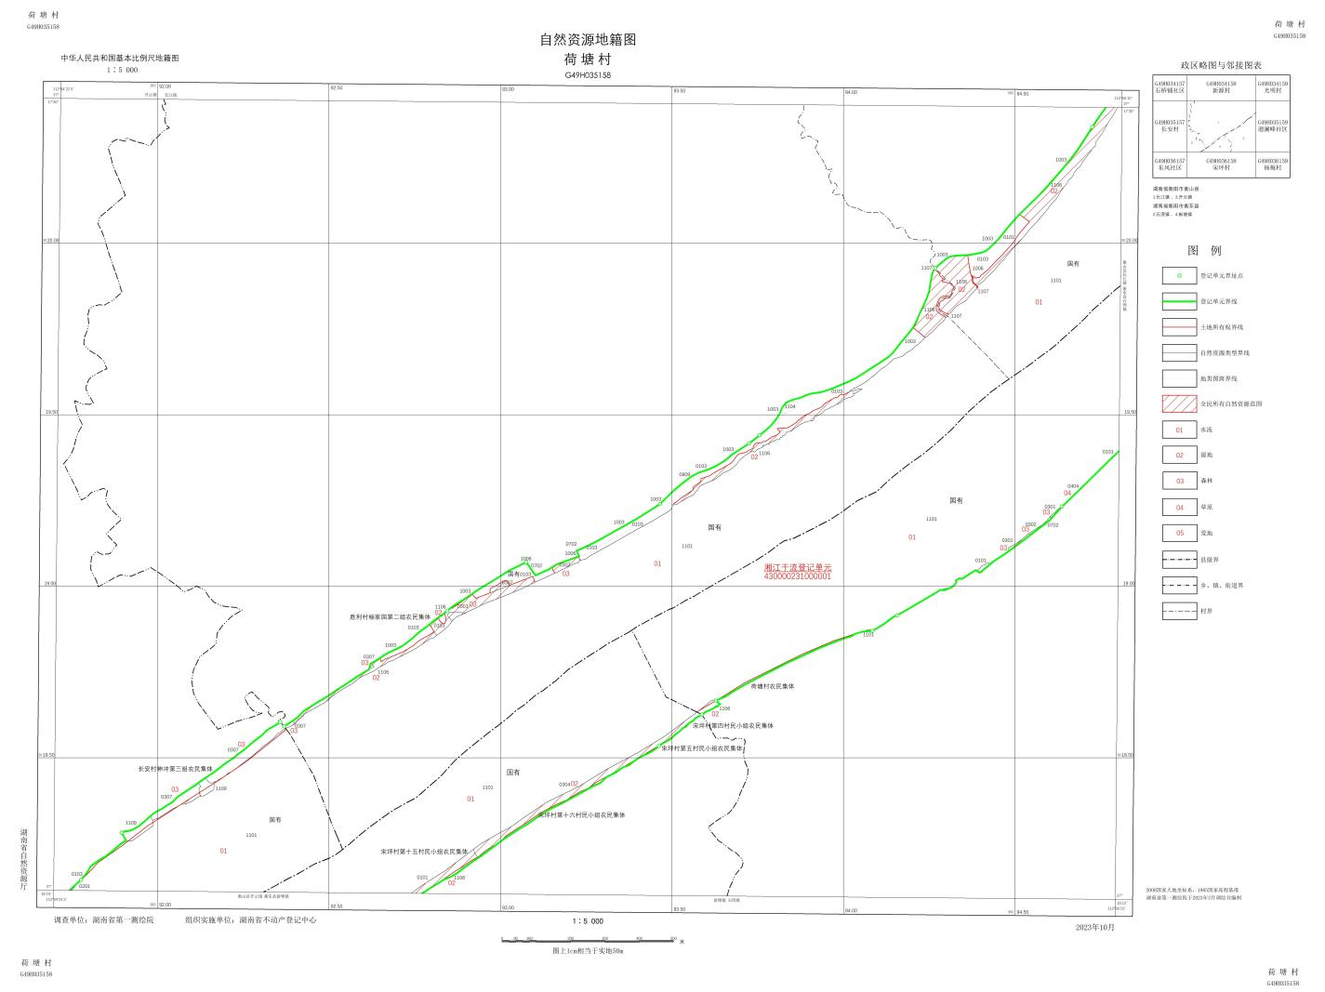

附 录 B.2 地籍图图式符号表

|  |  |  |  |
| --- | --- | --- | --- |
| 编号 | 符号名称 | 图式 | 简要说明 |
| 1 | 登记单元界址点 |  | 登记单元界址点均用直径2mm圆圈表示，圆心直径0.2mm，圆圈线0.3mm，RGB 0 255 0。 |
| 2 | 登记单元界线 |  | 登记单元界线均用1mm的实线表示，RGB 0 255 0。 |
| 3 | 土地所有权界线 |  | 采用0.3mm的实线表示，RGB 255 0 0。 |
| 4 | 自然资源类型界线 |  | 自然资源类型界线均用0.15mm的实线表示，RGB 0 0 0。 |
| 5 | 地类图斑界线 |  | 地类图斑界线均用0.15mm的实线表示，RGB 0 0 0。 |
| 6 | 争议界 |  | 采用0.3mm的虚线表示，RGB 255 0 0。 |
| 7 | 全民所有自然资源范围 |  | 对于非水流全民所有自然资源范围，外围框线用0.3mm实线表示，RGB 255 0 0。内部用0.15mm斜线表示，RGB 255 0 0，间隔4mm。 |
| 8 | 自然资源类型编码 |  | 注记在自然资源类型界线内适中位置，RGB 255 0 0。 |
| 9 | 地类编码 |  | 注记在土地利用现状图斑界线内适中位置，RGB 0 0 0。 |
| 10 | 集体土地所有权权利人名称 |  | 置于每宗地的中央部位，面积太小注记不下时，允许移注在空白处并以指示线标明，并可视要素疏密程度字体高度适当缩小，RGB 0 0 0。 |
| 11 | 自然资源登记单元名称及单元号 |  | 置于自然资源登记单元的中央部位，面积太小注记不下时，允许移注在空白处并以指示线标明，RGB 255 0 0。 |
| 12 | 国有土地使用权 |  | 采用实心点在不动产单元中心位置表示，点直径3mm，RGB 255 0 0。 |
| 13 | 取水权 |  | 采用实心点在取水地点中心位置表示，点直径2mm，RGB 0 0 255。 |
| 14 | 探矿权 |  | 采用正方形填充在勘查许可规定的范围中心位置表示，正方形边长2mm，RGB 191 71 0。 |
| 15 | 采矿权 |  | 采用正三角形填充在采矿许可规定的范围中心位置表示，三角形边长2mm，RGB 191 71 0。 |
| 16 | 排污权 |  | 采用实心点在排污口中心位置表示，点直径2mm，RGB 255 0 255。 |
| 17 | 省界 |  | 采用0.3mm虚线表示，RGB 0 0 0。 |
| 18 | 地级界 |  | 采用0.25mm虚线表示，RGB 0 0 0。 |
| 19 | 县级界 |  | 采用0.25mm虚线表示，RGB 0 0 0。 |
| 20 | 乡、镇、街道界 |  | 采用0.2mm虚线表示，RGB 0 0 0。 |

附 录 B.3 登记单元图样式

1. 登记单元图图式符号表

附 录 B.4 登记单元图图式符号表

|  |  |  |  |
| --- | --- | --- | --- |
| **编号** | **符号名称** | **图式** | **简要说明** |
| 1 | 登记单元界址点 |  | 登记单元界址点均用直径2mm圆圈表示，圆心直径0.2mm，圆圈线0.3mm，RGB 0 255 0。 |
| 2 | 登记单元界址点号 |  | 登记单元界址点号注记在登记单元界线外围，RGB 0 0 0。 |
| 3 | 登记单元界线 |  | 登记单元界线均用1mm的实线表示，RGB 0 255 0。 |
| 4 | 土地所有权界线 |  | 采用0.3mm的实线表示，RGB 255 0 0。 |
| 5 | 自然资源类型界线 |  | 自然资源类型界线均用0.15mm的实线表示，RGB 0 0 0。 |
| 6 | 争议界 |  | 采用0.3mm的虚线表示，RGB 255 0 0。 |
| 7 | 全民所有自然资源范围 |  | 对于全民所有自然资源范围，外围框线用0.3mm实线表示，RGB 255 0 0。内部用0.15mm斜线表示，RGB 255 0 0，间隔4mm。（影像图上增加纯色填充，RGB 209 201 211，透明度 85%） |
| 8 | 自然资源类型编码 |  | 注记在自然资源类型界线内适中位置，RGB 255 0 0。（影像图上可采用白色，RGB 255 255 255） |
| 9 | 集体土地所有权权利人名称 |  | 置于每宗地的中央部位，面积太小注记不下时，允许移注在空白处并以指示线标明，并可视要素疏密程度字体高度适当缩小，RGB 0 0 0。（影像图上可采用白色，RGB 255 255 255） |
| 10 | 国有土地使用权 |  | 采用实心点在不动产单元中心位置表示，点直径3mm，RGB 255 0 0。 |
| 11 | 取水权 |  | 采用实心点在取水地点中心位置表示，点直径2mm，RGB 0 0 255。 |
| 12 | 探矿权 |  | 采用正方形填充在勘查许可规定的范围中心位置表示，正方形边长2mm，RGB 191 71 0。 |
| 13 | 采矿权 |  | 采用正三角形填充在采矿许可规定的范围中心位置表示，三角形边长2mm，RGB 191 71 0。 |
| 14 | 排污权 |  | 采用实心点在排污口中心位置表示，点直径2mm，RGB 255 0 255。 |

附 录 B.5 专题图样式

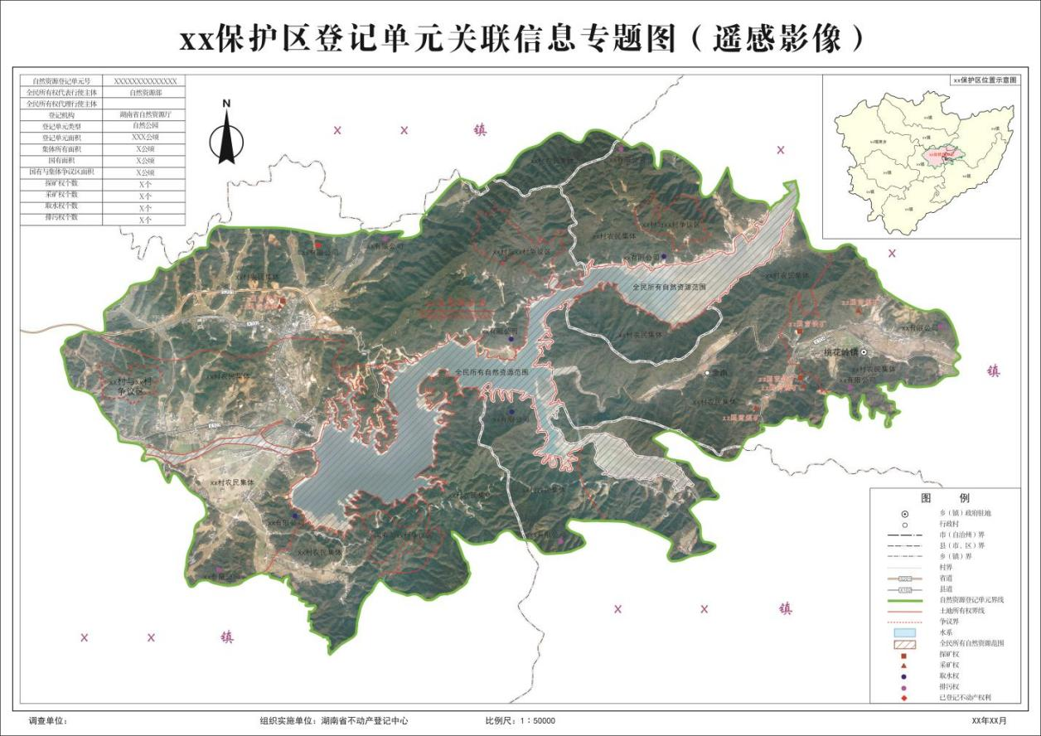

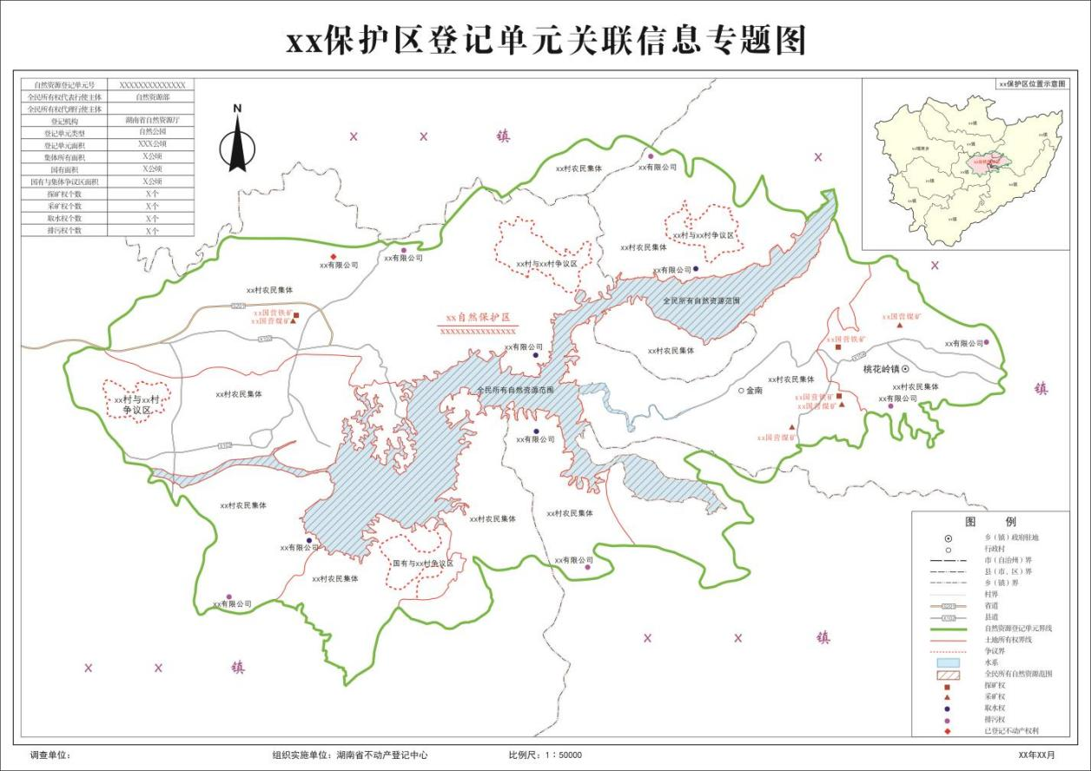

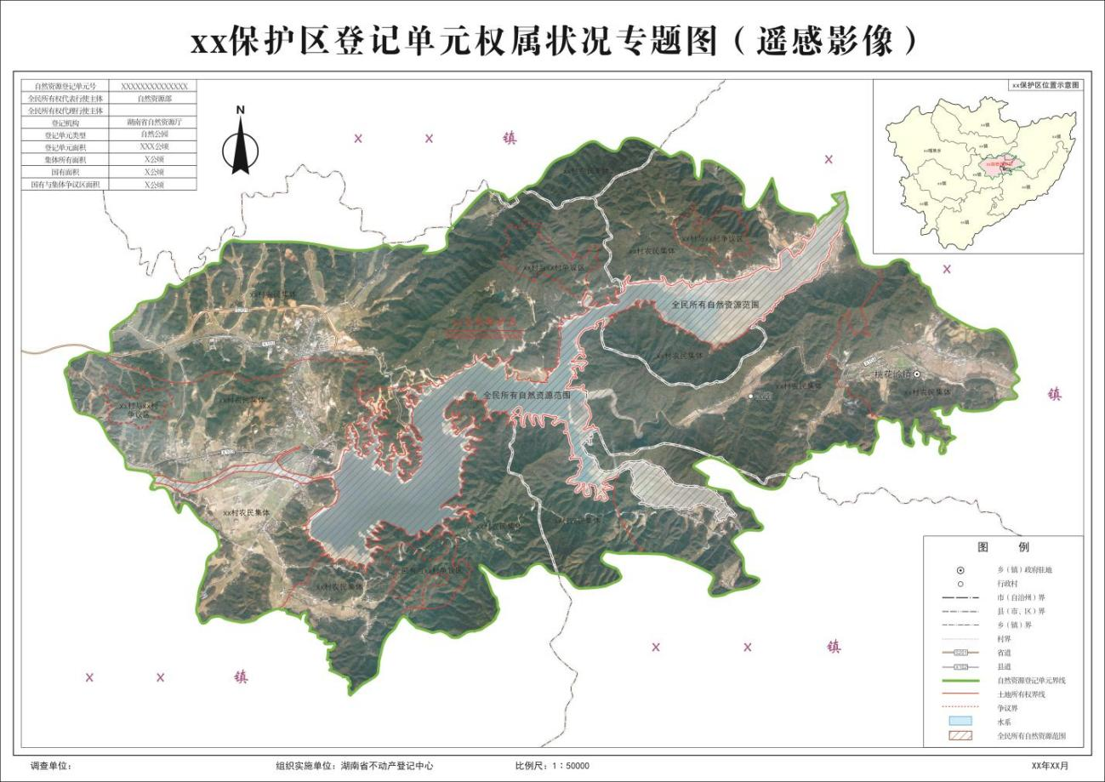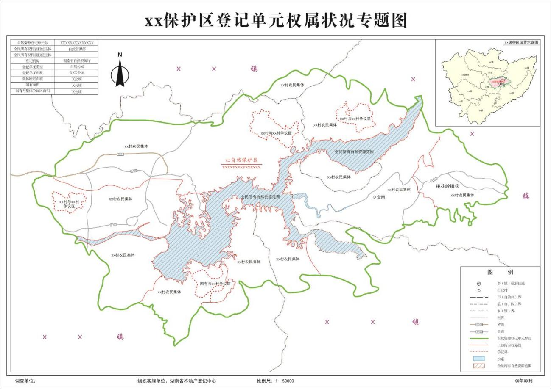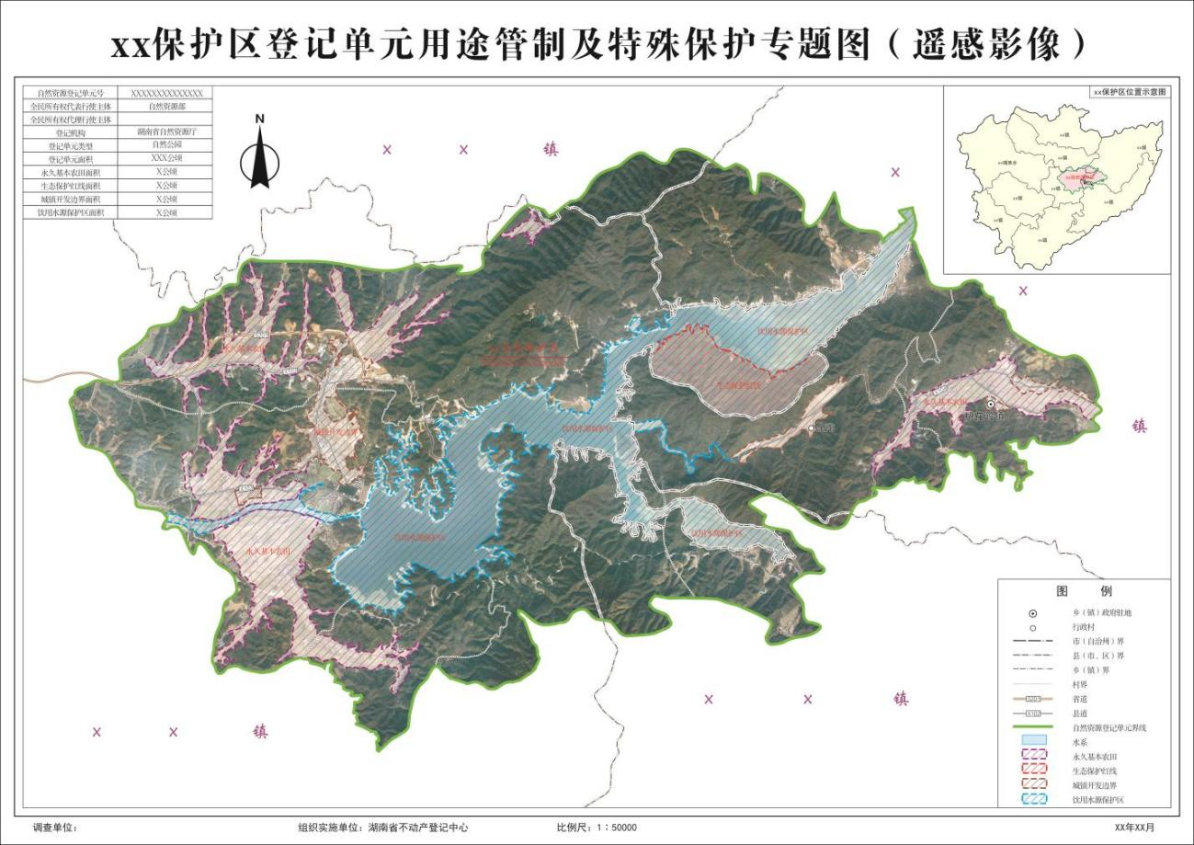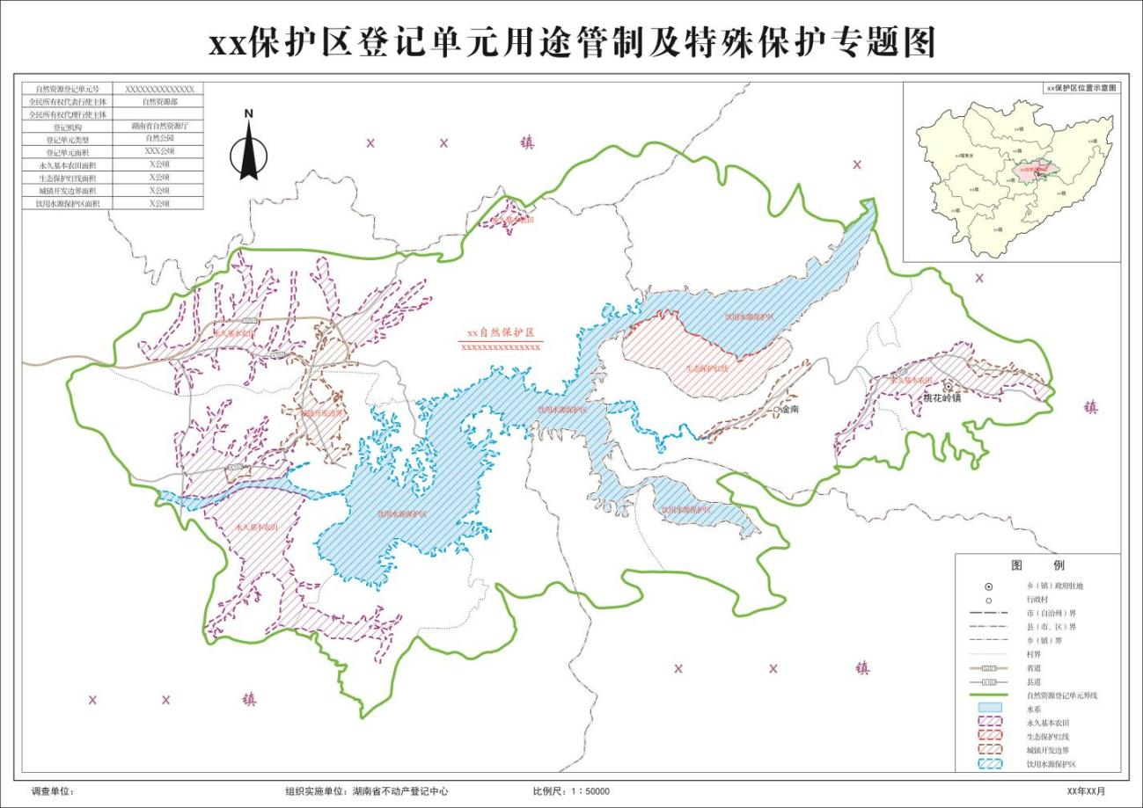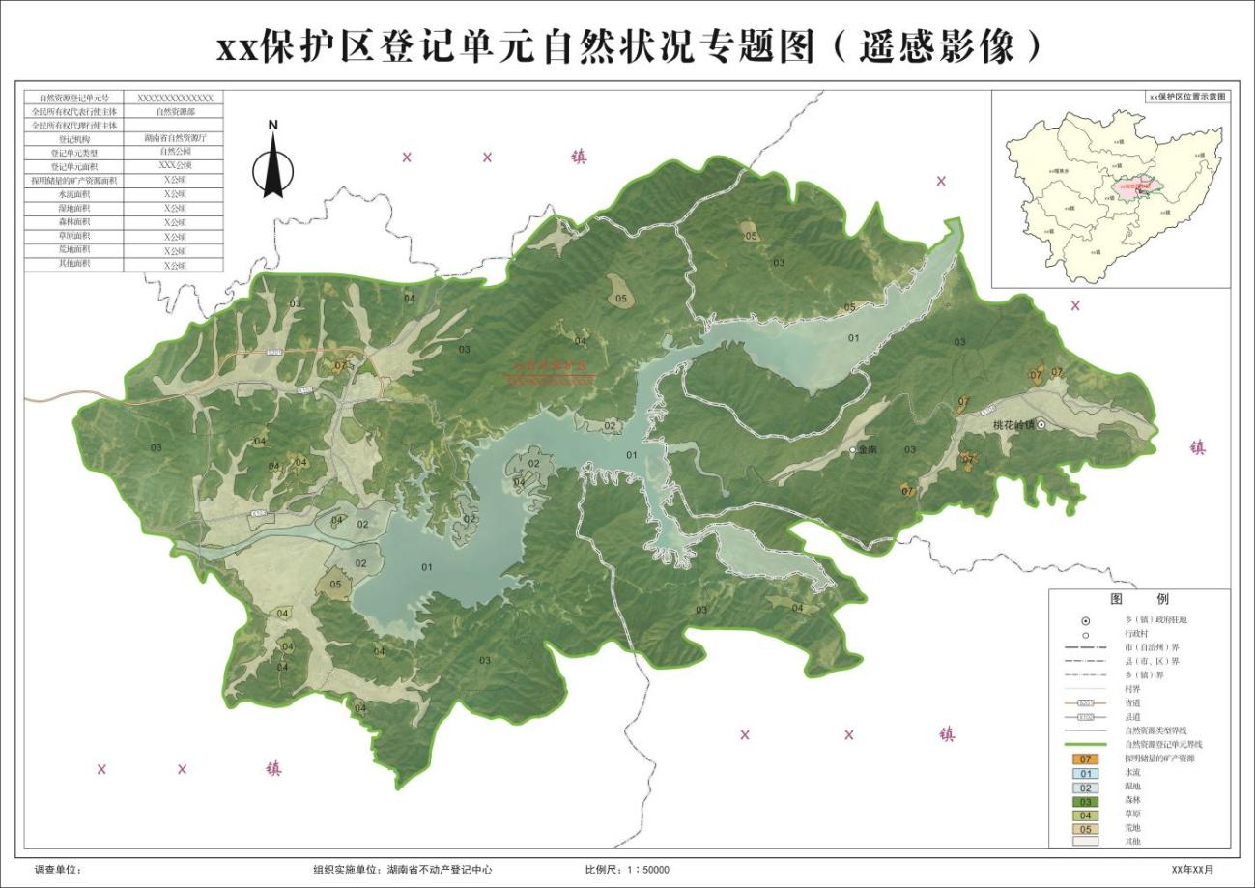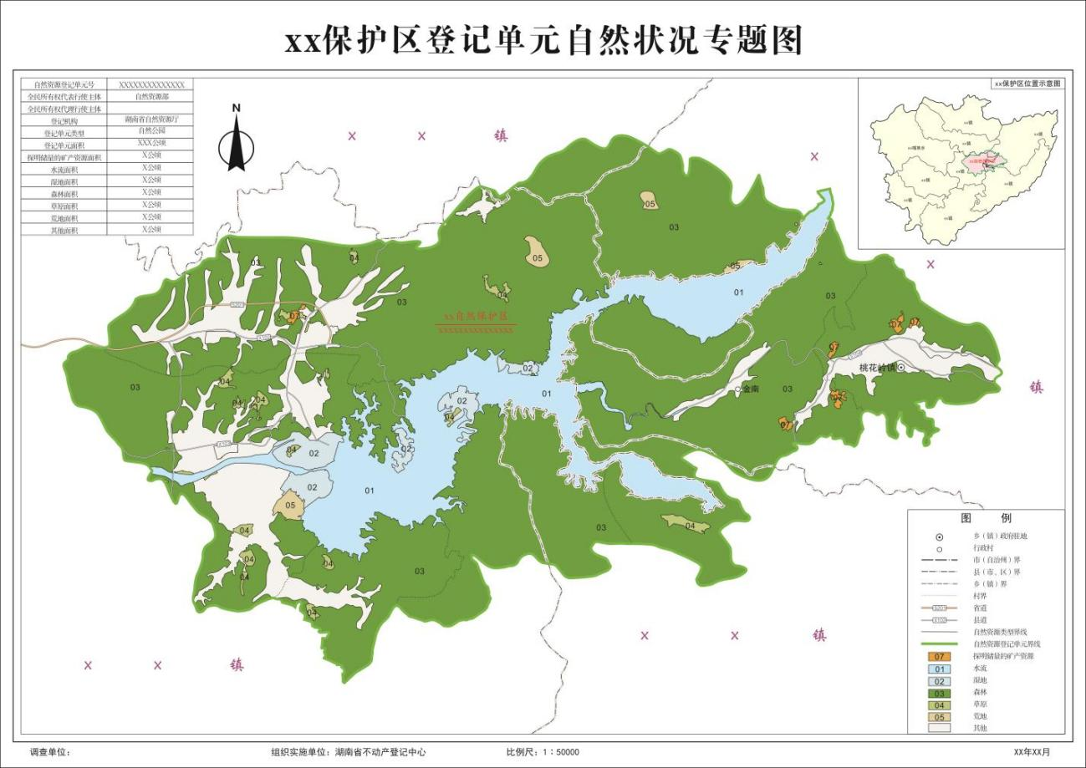

附 录 B.6 专题图图式符号表

|  |  |  |  |
| --- | --- | --- | --- |
| **编号** | **符号名称** | **图式** | **简要说明** |
| 1 | 登记单元界址点 |  | 登记单元界址点均用直径2mm圆圈表示，圆心直径0.2mm，圆圈线0.3mm，RGB 0 255 0。 |
| 2 | 登记单元界址点号 |  | 登记单元界址点号注记在登记单元界线外围，RGB 0 0 0。 |
| 3 | 登记单元界线 |  | 登记单元界线均用1mm的实线表示，RGB 0 255 0。 |
| 4 | 自然资源类型界线 |  | 自然资源类型界线均用0.15mm的实线表示，RGB 0 0 0。 |
| 5 | 土地所有权界线 |  | 采用0.3mm的实线表示，RGB 255 0 0。 |
| 6 | 争议界 |  | 采用0.3mm的虚线表示，RGB 255 0 0。 |
| 7 | 全民所有自然资源范围 |  | 外围框线用0.3mm实线表示，RGB 255 0 0。内部用0.15mm斜线表示，RGB 255 0 0，间隔4mm。（影像图上增加纯色填充，RGB 209 201 211，透明度 85%） |
| 8 | 集体土地所有权权利人名称 |  | 置于每宗地的中央部位，面积太小注记不下时，允许移注在空白处并以指示线标明，并可视要素疏密程度字体高度适当缩小，RGB 0 0 0。（影像图上可采用白色，RGB 255 255 255） |
| 9 | 自然资源登记单元名称及单元号 |  | 置于自然资源登记单元的中央部位，面积太小注记不下时，允许移注在空白处并以指示线标明，RGB 255 0 0。 |
| 10 | 水流 |  | 自然资源对应编码为01，区域用RGB 200 230 255表示。 |
| 11 | 湿地 |  | 自然资源对应编码为02，区域用RGB 190 210 250表示。 |
| 12 | 森林 |  | 自然资源对应编码为03，区域用RGB 75 150 58表示。 |
| 13 | 草原 |  | 自然资源对应编码为04，区域用RGB 165 190 120表示。 |
| 14 | 荒地 |  | 自然资源对应编码为05，区域用RGB 210 202 150表示。 |
| 15 | 探明储量的矿产资源 |  | 自然资源对应编码为07，区域用RGB 215 158 50表示。 |
| 16 | 其他 |  | 其他区域用RGB 235 235 235表示。 |
| 17 | 国有土地使用权 |  | 采用实心点在不动产单元中心位置表示，点直径3mm，RGB 255 0 0。 |
| 18 | 取水权 |  | 采用实心点在取水地点中心位置表示，点直径2mm，RGB 0 0 255。 |
| 19 | 探矿权 |  | 采用正方形填充在勘查许可规定的范围中心位置表示，正方形边长2mm，RGB 191 71 0。 |
| 20 | 采矿权 |  | 采用正三角形填充在采矿许可规定的范围中心位置表示，三角形边长2mm，RGB 191 71 0。 |
| 21 | 排污权 |  | 采用实心点在排污口中心位置表示，点直径2mm，RGB 255 0 255。 |
| 22 | 已登记不动产权利 |  | 采用菱形实心点在中心位置表示，点直径2mm，RGB 255 0 0。 |
| 23 | 永久基本农田 |  | 外围框线用0.5mm虚线表示，RGB 170 30 130。内部用0.15mm斜线表示，RGB 170 30 130，间隔4mm。 |
| 24 | 生态保护红线 |  | 外围框线用0.5mm虚线表示，RGB 230 30 40。内部用0.15mm斜线表示，RGB 230 30 40，间隔4mm。 |
| 25 | 城镇开发边界 |  | 外围框线用0.5mm虚线表示，RGB 170 100 70。内部用0.15mm斜线表示，RGB 170 100 70，间隔4mm。 |
| 26 | 饮用水水源保护区 |  | 外围框线用0.5mm虚线表示，RGB 0 160 230。内部用0.15mm斜线表示，RGB 0 160 230，间隔4mm。 |
| 27 | xx范围线型试用 |  | 外围框线用0.5mm虚线表示，RGB 235 210 0。内部用0.15mm斜线表示，RGB 235 210 0，间隔4mm。 |
| 28 | xx范围线型试用 |  | 外围框线用0.5mm虚线表示，RGB 0 225 225。内部用0.15mm斜线表示，RGB 0 225 225，间隔4mm。 |
| 29 | xx范围线型试用 |  | 外围框线用0.5mm虚线表示，RGB 0 0 102。内部用0.15mm斜线表示，RGB 0 0 102，间隔4mm。 |
| 30 | xx范围线型试用 |  | 外围框线用0.5mm虚线表示，RGB 50 102 150。内部用0.15mm斜线表示，RGB 50 102 150，间隔4mm。 |
| 31 | xx范围线型试用 |  | 外围框线用0.5mm虚线表示，RGB 240 130 25。内部用0.15mm斜线表示，RGB 240 130 25，间隔4mm。 |
| 32 | 市（州）政府驻地 |  | 直径3.5mm，边线0.25mm，RGB 0 0 0。 |
| 33 | 县（市、区）政府驻地 |  | 直径3mm，边线0.25mm，RGB 0 0 0。 |
| 34 | 乡、镇政府驻地 |  | 直径2.5mm，边线0.2mm，RGB 0 0 0。 |
| 35 | 行政村驻地 |  | 直径2mm，边线0.2mm，RGB 0 0 0。 |
| 36 | 省界 |  | 采用0.3mm虚线表示，RGB 0 0 0。 |
| 37 | 地级界 |  | 采用0.25mm虚线表示，RGB 0 0 0。 |
| 38 | 县级界 |  | 采用0.25mm虚线表示，RGB 0 0 0。 |
| 39 | 乡、镇、街道界 |  | 采用0.2mm虚线表示，RGB 0 0 0。 |
| 40 | 村界 |  | 采用0.2mm虚线表示，RGB 0 0 0。 |
| 41 | 高速铁路 |  | 边线宽0.6mm，RGB 210 170 205。填充宽0.4mm，RGB 255 255 255。 |
| 42 | 铁路 |  | 边线宽0.6mm，RGB 0 0 0。填充宽0.4mm，RGB 255 255 255。 |
| 43 | 高速公路 |  | 边线宽1mm，RGB 255 0 0。填充宽0.8mm，RGB 255 255 0。 |
| 44 | 国道 |  | 边线宽0.8mm，RGB 0 0 0。填充宽0.6mm，RGB 245 180 180。 |
| 45 | 省道 |  | 边线宽0.6mm，RGB 0 0 0。填充宽0.4mm，RGB 250 215 160。 |
| 46 | 县道 |  | 边线宽0.4mm，RGB 0 0 0。填充宽0.2mm，RGB 255 255 255。 |

附 录 C  
（规范性）  
权属资料样式

附 录 C.1 权属界线接线图

附 录 C.2 XX乡镇权属界线索引表

|  |  |  |  |  |  |  |
| --- | --- | --- | --- | --- | --- | --- |
| **序号** | **村名** | **界址线编号** | **界址点编号** | **权属文书来源** | **页码** | **备注** |
| 1 | XX村 | X000052 | D000022至D000213 | 原集体土地所有权确权… | 1-12 |  |
| 2 | XX村 | X000098 | D000327至D000548（国） | 国有建设用地审批文件 | 13-34 |  |
| … |  |  | … | … | … |  |

注：1. 权属界线索引表需包含该乡镇登记单元内所有权属界线。

2. 权属界线索引表中，每一行即代表为一条界址线，对应一份权属文书。

3.界址线编号、界址点编号可直接引用原集体土地所有权的编号后六位，并在编号前加“X”或“D”予以区分。

4.“界址点编号”栏即表示该界址线的起止点。如果该界址线全部位于登记单元内，省略中间的界址点，只需描述起点和终点；如果该界址线一端位于登记单元外，可选择距离登记单元最近的一个外部点作为起止点，其他多余的外部界址点可不描述；如果该界址线来回穿越登记单元线，在索引目录中依然表示为一行，但需要在“界址点编号”栏中分段详细描述界址点的情况。

“权属文书来源”栏即对应该界址线的来源，如原集体土地所有权确权成果、xx项目审批文件等。如果权属文书来源为国有建设用地审批文件，在“界址点编号”栏中加注“（国）”。

“页码”栏即对应该权属材料的起止页码。

5. 因各种原因新增的界址线、界址点可按照“XZX010001”、“XZD010001”样式编号,其中前两位数字表示单位标段号，后四位数字按顺序编号。同时，需要在相关文字材料中说明缩写编号、新增编号的具体情况，如是否采用缩写、缩写规则、新增的界址线与界址点数量、新增原因、新增位置等。

6. 因原集体土地所有权确权登记成果中缺失权属界线协议书，在工作中重新签订了新的协议书的，可在各本表中直接引用。注意在“权属文书来源”栏中加注“（增补）”，并在相应的文字材料中详细表述增补情况。

附 录 D  
（规范性）  
文字材料模版

附 录 D.1 工作报告大纲

一、工作背景及项目概述

二、工作任务

三、工作依据

四、任务组织实施情况

五、工作内容

1、资料收集及使用情况（详细介绍已收集的资料与后续补充到的资料及资料利用情况，每项资料用于哪些地方，收集的资料做了哪些处理）

2、登记单元预划情况（综合概述本标段涉及的登记单元预划情况（预划登记单元的周长、面积），并着重介绍登记单元界线预划情况，怎么预划的，依据哪些资料）。

3、通告张贴情况（简要介绍通告张贴涉及的地市、区县、镇村数量、位置选择及总共粘贴数量和上传系统的通告数量等）

4、地籍调查情况（综合概述地籍调查开展情况，并着重介绍权属资料相关情况，如权属界线长度、权属界线数量引用原集体土地确权资料情况和新调查情况以及签字盖章情况，权属总数量，明显错误、权属纠纷……等特殊情况的处理办法，界址点和界址线数量，自然状况调查情况，公共管制调查及关联信息情况）。

5、数据质检及修改情况（介绍提交成果存在的问题及修改情况，是否还存在可存在的特殊情况）。

六、工作成果

总括成果的总数量（电子档的数据量大小，纸质档数量），根据汇交要求的类型分别统计相关成果情况，例：各成果的名称及数量情况文字对应附表（形成相关表格）。

七、总结与建议

附 录 D.2 技术报告大纲

一、项目概述

二、工作目标与工作任务

三、技术依据

四、技术要求

五、技术路线

六、各阶段工作开展情况及重难点问题处理办法

1、资料收集及预处理阶段。资料收集及预处理的难点及怎么解决的（详细介绍已收集的资料与后续补充到的预处理难点及处理情况）

2、登记单元预划阶段。登记单元预划情况（综合概述本标段涉及的自然保护地登记单元的预划难点，并着重介绍与集体建设用地、合法建设项目……交叉重叠等其他特殊情况的技术处理办法）

3、通告阶段。通告张贴情况（简要介绍通告张贴涉及区域范围的数量（地市区县）、位置选择，上传系统的数量情况）

4、地籍调查阶段。地籍调查情况（综合概述地籍调查开展情况，并着重介绍权属明显错误（原确权错的）、权属纠纷……新增的权属区域等特殊情况以及处理办法和结果情况，界址点的设立情况（从哪个点到哪个点，一共设立多少）；自然状况调查、公共管制和关联信息的依据及关联的相关情况）

七、总结与建议

附 录 D.3 登记单元划分情况说明样式

关于XX登记单元划分情况的说明

一、登记单元划分基本情况

说明登记单元名称、数量、各登记单元的总面积、坐落、四至等情况，包含自然资源类型和面积，以及涉及省、市、县的数量和名称等，数量较多时可附表。

二、登记单元划分依据

登记单元划分依据的相关技术文件资料。

1. 基础数据收集和利用情况

说明登记单元划定已收集的相关资料和其所在的机构，并对收集的资料利用情况做对应的描述（可附表）。

四、登记单元划分具体情况

说明登记单元总面积、坐落、四至等情况的依据来源，说明矢量数据划定情况，着重描述划分登记单元界线所依据的各类审批界线（例如：河湖管理范围线、自然保护地审批范围界线等）与合法建设项目的用地审批范围线、集体土地所有权界线的交叉重叠情况，以及其它特殊情形的划分依据和技术处理办法。

五、登记单元划分质检情况

描述登记单元划分阶段质检反馈存在的问题以及相应的整改处理办法。

调查单位名称（法人单位盖章）：

经办人（签字）：

日期：

附 录 D.4 地籍调查情况说明样式

**关于XX登记单元自然资源地籍调查情况的说明**

XX登记单元已完成地籍调查，并通过第三方质量检查，现将相关情况说明如下：

一、登记单元基本情况（应说明登记单元总面积、坐落、四至等情况，包含自然资源类型和面积，以及涉及省、市、县的数量和名称等，数量较多时可附表）

二、地籍调查完成情况（应说明形成了多少张地籍调查初表、终表，多少张调查成果核实表，多少张成果审核表。调查成果包括多少条界址线、多少个界址点，多少份地籍调查过程材料，多少数据量。对照核查规则，就调查成果的自检情况，以及调查成果、专项要素、原始资料的关联比对情况进行说明。）

三、成果数据和原始资料提交情况。（应分类说明提交的成果数据和原始资料情况。对每种类型的原始资料，应细化描述提交的具体资料名称，并说明资料获取来源和获取时间。）

四、原始资料利用与调整及其他需要说明的情况（应说明在地籍调查过程中，主要利用了哪些原始资料，形成了哪些专项要素图层和成果数据。调查中是否对权属界线、登记单元界线所依据的原始资料进行调整或变更，如有调整或变更，应逐条详细说明原因，并举证调整与变更的合理性，以及其他相关情况说明。）

调查单位名称（法人单位盖章）：

经办人（签字）：

日期：

附 录 D.5 自然资源地籍调查成果自检及修改情况说明样式

**自然资源地籍调查成果自检及修改情况说明**

1. 成果自检情况

至少包括自检的工作组织、结果。

1. 成果修改情况

根据最终质检结果，我单位对自然资源地籍调查成果进行了修改，修改后仍有遗留问题XX处,说明如下：

1、遗留问题及原因

（1）遗留问题描述及原因说明

（2）…

2、特殊情况说明

（1）…

（2）…

调查单位名称（法人单位盖章）：

经办人（签字）：

日期：

附 录 E  
（规范性）  
统计表格样式

附 录 E.1自然资源登记单元分类面积汇总表（一）

|  |  |  |  |  |  |  |  |  |  |  |  |  |  |  |  |  |  |  |  |  |
| --- | --- | --- | --- | --- | --- | --- | --- | --- | --- | --- | --- | --- | --- | --- | --- | --- | --- | --- | --- | --- |
|  |  |  |  |  |  |  |  |  |  |  |  |  |  |  |  |  |  | | | 面积：公顷 |
| 序号 | 登记单元号 | 登记单元名称 | 登记单元总面积 | 登记单元支号 | 面积 | 所在市级行政代码 | 所在市级行政名称 | 所在县（市、区）行政代码 | 所在县（市、区）行政名称 | 所有权状况 | | | 资源类型 | | | | | | | 备注 |
| 全民所有区面积 | 集体所有区面积 | 争议区面积 | 水流资源面积 | 湿地资源面积 | 森林资源面积 | 草原资源面积 | 荒地资源面积 | 探明储量的矿产资源类型 | 其他资源面积 |  |
|  |  |  |  |  |  |  |  |  |  |  |  |  |  |  |  |  |  |  | |  |
|  |  |  |  |  |  |  |  |  |  |  |  |  |  |  |  |  |  |  | |  |
|  |  |  |  |  |  |  |  |  |  |  |  |  |  |  |  |  |  |  | |  |
|  |  |  |  |  |  |  |  |  |  |  |  |  |  |  |  |  |  |  | |  |
|  |  |  |  |  |  |  |  |  |  |  |  |  |  |  |  |  |  |  | |  |
|  |  |  |  |  |  |  |  |  |  |  |  |  |  |  |  |  |  |  | |  |
|  |  |  |  |  |  |  |  |  |  |  |  |  |  |  |  |  |  |  | |  |
|  |  |  |  |  |  |  |  |  |  |  |  |  |  |  |  |  |  |  | |  |
| 合计 | | |  |  |  |  |  |  |  |  |  |  |  |  |  |  |  |  | |  |

附 录 E.2自然资源登记单元分类面积汇总表（二）

|  |  |  |  |  |  |  |  |  |  |  |  |  |
| --- | --- | --- | --- | --- | --- | --- | --- | --- | --- | --- | --- | --- |
|  |  |  |  |  |  |  |  |  |  |  |  | 面积：公顷 |
| 序号 | 登记单元号 | 登记单元名称 | 登记单元总面积 | 所在市级行政代码 | 所在市级行政名称 | 所在县（市、区）行政代码 | 所在县（市、区）行政名称 | 所有权状况 | 资源类型 | 面积 | 总面积 | 备注 |
| 1 |  |  |  |  |  |  |  | 全民所有 | 水流资源 |  |  |  |
| 湿地资源 |  |  |
| 森林资源 |  |  |
| 草原资源 |  |  |
| 荒地资源 |  |  |
| 其他资源 |  |  |
| 集体所有 | 水流资源 |  |  |  |
| 湿地资源 |  |  |
| 森林资源 |  |  |
| 草原资源 |  |  |
| 荒地资源 |  |  |
| 其他资源 |  |  |
| 争议区 |  |  |  |  |
| 2 |  |  |  |  |  |  |  |  |  |  |  |  |
|  |  |  |  |  |  |  |  |  |  |  |  |  |
|  |  |  |  |  |  |  |  |  |  |  |  |  |
|  |  |  |  |  |  |  |  |  |  |  |  |  |
|  |  |  |  |  |  |  |  |  |  |  |  |  |
| 合计 | | |  |  |  |  |  |  |  |  |  |  |

附 录 E.3自然资源登记单元涉及行政区域情况统计表

|  |  |  |  |  |  |  |  |  |  |  |  |  |  |  |  |  |
| --- | --- | --- | --- | --- | --- | --- | --- | --- | --- | --- | --- | --- | --- | --- | --- | --- |
|  |  |  |  |  |  |  |  |  |  |  |  |  |  |  |  | 面积：公顷 |
| 序号 | 登记单元号 | 登记单元名称 | 登记单元总面积 | 涉及市州数量 | 涉及市州代码 | 涉及市州名称 | 涉及市州面积 | 涉及县（市、区）数量 | 涉及县（市、区）代码 | 涉及县（市、区）名称 | 涉及县（市、区）面积 | 涉及行政村数量 | 涉及行政村代码 | 涉及行政村名称 | 涉及行政村面积 | 备注 |
|
|  |  |  |  |  |  |  |  |  |  |  |  |  |  |  |  |  |
|  |  |  |  |  |  |  |  |  |  |  |  |  |  |  |  |  |
|  |  |  |  |  |  |  |  |  |  |  |  |  |  |  |  |  |
|  |  |  |  |  |  |  |  |  |  |  |  |  |  |  |  |  |
|  |  |  |  |  |  |  |  |  |  |  |  |  |  |  |  |  |
|  |  |  |  |  |  |  |  |  |  |  |  |  |  |  |  |  |
|  |  |  |  |  |  |  |  |  |  |  |  |  |  |  |  |  |
|  |  |  |  |  |  |  |  |  |  |  |  |  |  |  |  |  |
|  |  |  |  |  |  |  |  |  |  |  |  |  |  |  |  |  |

附 录 F  
（规范性）  
汇交资料清单

|  |  |  |  |  |  |  |
| --- | --- | --- | --- | --- | --- | --- |
| 数据名称 | | | XX项目  XX标段+标段名称成果 | | | |
| 汇交单位 | | |  | | | |
| 登记单元成果名称 | | | XX登记单元（登记单元编号）成果 | | | |
| 资料数据量 | | | GB | | | |
| 类型 | 内容 | | | | 格式 | 数量 |
| 原始资料 | 第三次国土调查成果，自然资源专项调查及年度变更成果数据，……（逐项填写） | | | | / |  |
| 登记单元地籍调查成果 | 数据库成果 | 矢量数据及属性表 | 矢量数据 | | GDB及VCT |  |
| 属性表 | | MDB |  |
| 栅格数据 | 数字正射影像图 | | IMG |  |
| 元数据 | XXXX登记单元（登记单元号）地籍调查（自然资源）数据库元数据 | | XML |  |
| 图件成果 | 地籍图 | XXXX登记单元自然资源地籍图 | | PDF |  |
| 登记单元图 | XXXX登记单元自然资源登记单元图 | | PDF |  |
| XXXX登记单元自然资源登记单元图（遥感影像） | | PDF |  |
| 专题图 | XXXX登记单元关联信息专题图（遥感影像） | | PDF |  |
| XXXX登记单元关联信息专题图 | | PDF |  |
| XXXX登记单元权属状况专题图（遥感影像） | | PDF |  |
| XXXX登记单元权属状况专题图 | | PDF |  |
| XXXX登记单元用途管制及特殊保护专题图（遥感影像） | | PDF |  |
| XXXX登记单元用途管制及特殊保护专题图 | | PDF |  |
| XXXX登记单元自然状况专题图（遥感影像） | | PDF |  |
| XXXX登记单元自然状况专题图 | | PDF |  |
| 文件成果 | 自然资源地籍调查（初、终）表 | 包括单元信息表、自然状况信息表、界址标示表、界址说明表、调查记事表等 | | PDF |  |
| 权属资料 | 包括指界通知书、指界委托书、权属争议原由书、权属界线协议书、异议处理告知书等 | | PDF |  |
| 权属界线接线图 | | GDB |  |
| 调查成果核实表 | 包括界线核实情况附表、权属状况核实情况附表等 | | PDF |  |
| 成果审核表 | | | PDF |  |
| 点之记 | 包括控制点标识码+控制点点之记、界址点标识码+界址点点之记 | | PDF |  |
| 审批文件 | 包括水库、自然保护地、矿业权、取水排污许可等相关审批文件 | | PDF |  |
| 文字材料 | 实施方案 | 地籍调查实施方案 | | Word及PDF |  |
| 工作报告 | 地籍调查工作报告 | | Word及PDF |  |
| 技术报告 | 地籍调查技术报告 | | Word及PDF |  |
| 地籍调查情况说明 | XXXX登记单元（登记单元号）地籍调查情况说明 | | Word及PDF |  |
| 地籍调查修改情况说明 | XXXX登记单元（登记单元号）地籍调查成果修改说明 | | Word及PDF |  |
| 登记单元划分情况说明 | 关于登记单元划分的情况说明 | | Word及PDF |  |
| 自检报告 | XXXX登记单元（登记单元号）自检情况报告 | | Word及PDF |  |
| 统计表格 | 包括按登记单元资源类型所有权状况、所有权状况分类型面积、登记单元涉及行政区域等统计表格 | | Excel及PDF |  |
| 其他 | 应与成果文件命名、格式、数量对应一致，可加行扩展 | | | Word及PDF |  |
| 汇交  接收  情况 | | 汇交人签字： | |  | 汇交单位  （公章）  年 月 日 | |
| 联系电话： | |  |
| 接收人签字： | |  | 接收单位  （公章）  年 月 日 | |
| 联系电话： | |  |

附 录 G  
（规范性）  
电子档成果汇交组织样式

| |--- XX项目+XX标段+标段名称成果

| |--- ××××登记单元（登记单元号）成果

| | ××××登记单元（登记单元号）地籍调查成果资料清单.PDF

| | ××××登记单元（登记单元号）地籍调查原始资料清单.PDF

| |---××××登记单元原始资料

| |--- 自然资源部门

| |--- 第三次国土调查成果

| |--- ××××资料

| |--- ××××部门

| |--- ××××资料

| |---××××登记单元地籍调查成果

| |--- 数据库

| |--- 矢量及属性表

| | ××××登记单元（登记单元号）地籍调查成果.GDB

| | ××××登记单元（登记单元号）地籍调查成果.VCT

| | ××××登记单元（登记单元号）地籍调查成果.MDB

| |---栅格数据

| | ××××登记单元（登记单元号）SGSJ+县代码+县名称.IMG

| | ××××登记单元（登记单元号）SGSJ+县代码+县名称.IMG

| | ××××登记单元（登记单元号）DEM+县代码+县名称.IMG

| |---元数据

| | ××××登记单元（登记单元号）地籍调查（自然资源）数据库元数据.XML

| |---图件成果

| |---地籍图

| | ××××登记单元（登记单元号）自然资源地籍图.PDF

| |---登记单元图

| | ××××登记单元（登记单元号）自然资源登记单元图（遥感影像）.PDF

| | ××××登记单元（登记单元号）自然资源登记单元图.PDF

| |---专题图

| | ××××登记单元（登记单元号）关联信息专题图（遥感影像）.PDF

| | ××××登记单元（登记单元号）关联信息专题图.PDF

| | ××××登记单元（登记单元号）权属状况专题图（遥感影像）.PDF

| | ××××登记单元（登记单元号）权属状况专题图.PDF

| | ××××登记单元（登记单元号）用途管制及特殊保护专题图（遥感影像）.PDF

| | ××××登记单元（登记单元号）用途管制及特殊保护专题图.PDF

| | ××××登记单元（登记单元号）自然状况专题图（遥感影像）.PDF

| | ××××登记单元（登记单元号）自然状况专题图.PDF

| | ××××登记单元（登记单元号）+其他作为补充的图件名称.PDF

| |---文件成果

| |---自然资源地籍调查表

| | ××××登记单元（登记单元号）地籍调查初表.PDF

| | ××××登记单元（登记单元号）地籍调查终表.PDF

| |---权属资料

| |---XX市权属资料

| |---XX县权属资料

| | XX乡镇权属资料.PDF

| |---权属接线图（矢量）

| |---调查成果核实表

| | ××××登记单元（登记单元号）调查成果核实表.PDF

| |---成果审核表

| | ××××登记单元（登记单元号）成果审核表.PDF

| |---点之记

| | ××××登记单元（登记单元号）控制点标识码+控制点点之记 .PDF

| | ××××登记单元（登记单元号）界址点标识码+界址点点之记 .PDF

| |---审批文件

| | XX自然保护区审批相关文件.PDF

| | 其他相关文件(自行命名).PDF

| |---文字材料

| | 地籍调查实施方案.PDF

| | 地籍调查实施方案.DOC

| | 地籍调查工作报告.PDF

| | 地籍调查工作报告.DOC

| | 地籍调查技术报告.PDF

| | 地籍调查技术报告.DOC

| | ××××登记单元（登记单元号）地籍调查情况说明.PDF

| | ××××登记单元（登记单元号）地籍调查情况说明.DOC

| | ××××登记单元（登记单元号）地籍调查成果修改说明.PDF

| | ××××登记单元（登记单元号）地籍调查成果修改说明.DOC

| | ××××登记单元（登记单元号）登记单元划分情况说明.PDF

| | ××××登记单元（登记单元号）登记单元划分情况说明.DOC

| | ××××登记单元（登记单元号）自检报告.PDF

| | ××××登记单元（登记单元号）自检报告.DOC

| | ××××登记单元（登记单元号）统计表格.PDF

| | ××××登记单元（登记单元号）统计表格.XLS

| |---其他数据

| |---××××登记单元水库调查成果

| |--- ××××水库

| |---图件成果

| |---地籍图

| | ××××水库自然资源地籍图.PDF

| |---专题图

| | ××××水库关联信息专题图（遥感影像）.PDF

| | ××××水库关联信息专题图.PDF

| | ××××水库权属状况专题图（遥感影像）.PDF

| | ××××水库权属状况专题图.PDF

| | ××××水库用途管制及特殊保护专题图（遥感影像）.PDF

| | ××××水库用途管制及特殊保护专题图.PDF

| | ××××水库自然状况专题图（遥感影像）.PDF

| | ××××水库自然状况专题图.PDF

| | ××××水库+其他作为补充的图件名称.PDF

| |---文件成果

| |---权属资料

| |---XX县权属资料

| | XX乡镇权属资料.PDF

| |---权属接线图（矢量）

| |---审批文件

| | XX水库审批相关文件.PDF

| | 其他相关文件(自行命名).PDF

| |---文字材料

| | ××××水库说明材料.PDF

| | ××××水库说明材料.DOC

| | ××××水库统计表格.PDF

| | ××××水库统计表格.XLS

| |---××××登记单元地籍调查分县成果

| |---××××县

| |--- **（按前述××××登记单元地籍调查成果组织样式汇交）**

| |---××××登记单元地籍调查分带成果

| |---××××带

| |--- **（按前述××××登记单元地籍调查成果组织样式汇交）**

**说明：①“|---”表示文件夹；“| ”表示文件夹下的文件；**

**②汇交组织样式中提到的成果和资料，若实际工作中未收集或未生产，则无需列举汇交。**

附 录 H  
（规范性）  
纸质档成果汇交台账样式

自然资源确权登记纸质档成果汇交台账

|  |  |  |  |  |  |  |  |  |  |  |  |  |  |
| --- | --- | --- | --- | --- | --- | --- | --- | --- | --- | --- | --- | --- | --- |
| 序号 | 档号 | 登记单元号 | 登记单元名称 | 登记单元所在标段 | 技术承担单位 | 档案门类 | 资料种类 | 资料名称 | 市（州） | 县（市区） | 乡（镇、街道） | 资料包含内容 | 备注 |
|  |  |  |  |  |  | 文件成果 | 自然资源地籍调查表 | XXXX登记单元（登记单元号）地籍调查初表 | **市、**市 | **县、**县 | \ | \ |  |
|  |  |  |  |  |  | 文件成果 | 自然资源地籍调查表 | XXXX登记单元（登记单元号）地籍调查终表 | **市、**市 | **县、**县 | \ | \ |  |
|  |  |  |  |  |  | 文件成果 | 权属资料 | XXX权属资料 | **市、**市 | **县、**县 | **乡镇 | **村、**村 | 一份资料填一行 |
|  |  |  |  |  |  | 文件成果 | 权属资料 | •••••• | **市、**市 | **县、**县 | **乡镇 | **村、**村 | 多份资料加行填写 |
|  |  |  |  |  |  | 文件成果 | 调查成果核实表 | XXXX登记单元（登记单元号）调查成果核实表 | **市、**市 | **县、**县 | \ | \ | 一份资料填一行 |
|  |  |  |  |  |  | 文件成果 | 调查成果核实表 | •••••• | **市、**市 | **县、**县 | \ | \ | 多份资料加行填写 |
|  |  |  |  |  |  | 文件成果 | 成果审核表 | XXXX登记单元（登记单元号）成果审核表 | **市、**市 | **县、**县 | \ | \ |  |
|  |  |  |  |  |  | 文件成果 | 点之记 | XXXX登记单元（登记单元号）控制点标识码+控制点点之记 | **市、**市 | **县、**县 | \ | \ |  |
|  |  |  |  |  |  | 文件成果 | 审批文件 | XXX审批资料 | **市、**市 | **县、**县 | \ | 注明审批资料名称等关键信息 | 一份资料填一行 |
|  |  |  |  |  |  | 文件成果 | 审批文件 | •••••• | **市、**市 | **县、**县 | \ | 注明审批资料名称等关键信息 | 多份资料加行填写 |
|  |  |  |  |  |  | 文字材料 | 登记数据库成果自检情况说明 | XXXX登记单元（登记单元号）登记数据库成果自检情况说明 | **市、**市 | **县、**县 | \ | \ |  |
|  |  |  |  |  |  | 文字材料 | 实施方案 | 地籍调查实施方案 | **市、**市 | **县、**县 | \ | \ |  |
|  |  |  |  |  |  | 文字材料 | 工作报告 | 地籍调查工作报告 | **市、**市 | **县、**县 | \ | \ |  |
|  |  |  |  |  |  | 文字材料 | 技术报告 | 地籍调查技术报告 | **市、**市 | **县、**县 | \ | \ |  |
|  |  |  |  |  |  | 文字材料 | 地籍调查情况说明 | XXXX登记单元（登记单元号）地籍调查情况说明 | **市、**市 | **县、**县 | \ | \ |  |
|  |  |  |  |  |  | 文字材料 | 地籍调查修改情况说明 | XXXX登记单元（登记单元号）地籍调查成果修改说明 | **市、**市 | **县、**县 | \ | \ |  |
|  |  |  |  |  |  | 文字材料 | 登记单元划分情况说明 | XXXX登记单元（登记单元号）登记单元划分的情况说明 | **市、**市 | **县、**县 | \ | \ |  |
|  |  |  |  |  |  | 文字材料 | 自检报告 | XXXX登记单元（登记单元号）自检报告 | **市、**市 | **县、**县 | \ | \ |  |
|  |  |  |  |  |  | 文字材料 | 统计表格 | XXXX登记单元（登记单元号）统计表格 | **市、**市 | **县、**县 | \ | 如：水库面积汇总表、登记单元涉及行政区域统计表 | 一份资料填一行 |
|  |  |  |  |  |  | 文字材料 | 统计表格 | •••••• | **市、**市 | **县、**县 | \ | 乡 | 多份资料加行填写 |
|  |  |  |  |  |  | 图件成果 | 地籍图 | XXXX登记单元（登记单元号）地籍图（图幅号） | **市、**市 | **县、**县 | **乡镇 | \ | 一幅图填一行 |
|  |  |  |  |  |  | 图件成果 | 地籍图 | •••••• | **市、**市 | **县、**县 | **乡镇 | \ | 多幅图加行填写 |
|  |  |  |  |  |  | 图件成果 | 登记单元图 | XXXX登记单元（登记单元号）登记单元图（-分幅编号） | **市、**市 | **县、**县 | **乡镇 | \ | 一幅图填一行 |
|  |  |  |  |  |  | 图件成果 | 登记单元图 | •••••• | **市、**市 | **县、**县 | **乡镇 | \ | 多幅图加行填写 |
|  |  |  |  |  |  | 图件成果 | 专题图 | XXXX登记单元（登记单元号）关联信息专题图（-分幅编号） | **市、**市 | **县、**县 | **乡镇 | \ | 一幅图填一行 |
|  |  |  |  |  |  | 图件成果 | 专题图 | •••••• | **市、**市 | **县、**县 | **乡镇 | \ | 多幅图加行填写 |
|  |  |  |  |  |  | 其他成果 |  |  |  |  |  |  |  |

**台账填写说明：**

**1.以自然资源登记单元为单位建立台账。如同一个登记单元档案由多个标段组成，则各标段分别建立档案；**

**2.一盒一档号，按档案门类分类归档、流水编号“001-999”；**

**3.<登记单元所在标段>按合同文本上标段名称填写；**

**4.<档案门类>分为文件成果、文字材料、图件成果、其他成果等，按此档案门类顺序单独装盒，每个类型的资料可根据数量分装多盒；**

**5.资料以份为单位归档入盒，并独立填写资料名称，确保资料名称具有唯一性，便于独立检索；**

**6.同一资料种类如有多份资料，根据资料数量加行填写，确保每份资料独占一行、不重不漏。多份资料装订成一本的，按一份资料填写；**

**7.填写资料名称时注意与所属资料种类对应，名称要全面、准确、一致；**

**8.汇总成果资料在相应行的备注列注明“汇总成果”。**

参 考 文 献

1. 自然资源部 财政部 生态环境部 水利部 国家林草局关于印发《自然资源统一确权登记暂行办法》的通知（自然资发〔2019〕116号）.2019年7月11日
2. 自然资源部办公厅关于印发《自然资源确权登记操作指南（试行）》的通知（自然资办发〔2020〕9号）.2020年2月14日